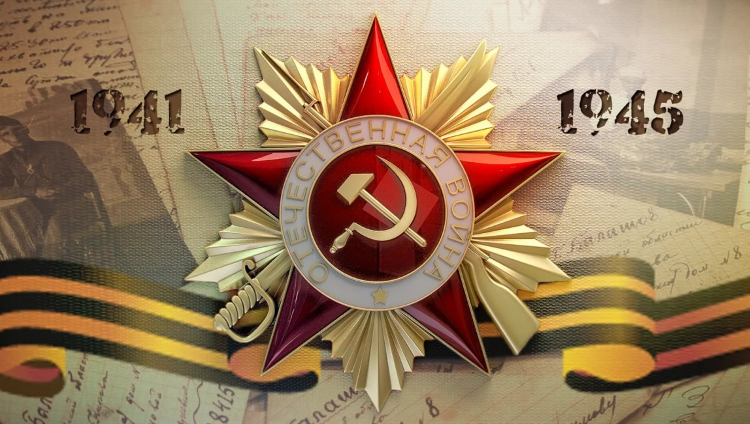

8 дней до Дня Победы!
1 мая.

1 мая 1942г:

- Карельский фронт. Мурманская операция. 12-я отдельная бригада морской пехоты и разведывательный отряд Северного флота захватили значительный плацдарм в тылу врага со стороны Мотовского залива. Но войска 14-й армии, наступавшие от реки Западной Лицы (35 километров восточнее Петсамо (Печенга)), не смогли прорвать вражескую оборону, добившись лишь незначительного продвижения. Поэтому десанту пришлось вести длительные упорные оборонительные бои.
- Москва. Верховный Главнокомандующий Красной армии обратился к вооружённым силам с приказом № 130, в котором говорилось: «Несомненно, прежде всего, что за этот период фашистская Германия и её армия стали слабее, чем 10 месяцев тому назад… Войне не видно конца, а людские резервы на исходе, нефть на исходе, сырье на исходе. В германском народе все более нарастает сознание неизбежности поражения Германии. …Что касается немецкой армии, то, несмотря на её упорство в обороне, она всё же стала намного слабее… Её старые опытные генералы вроде Рейхенау, Браухича, Тодта и других либо убиты Красной Армией, либо разогнаны немецко-фашистской верхушкой. Её кадровый офицерский состав частью истреблен Красной Армией, частью же разложился в результате грабежей и насилий над гражданским населением. Её рядовой состав, серьёзно ослабленный в ходе операций, получает все меньше пополнений…Несомненно, во-вторых, что за истекший период Красная Армия стала организованнее и сильнее, чем в начале войны… Красная Армия добилась перелома в ходе войны и перешла от активной обороны к успешному наступлению на вражеские войска… Все это говорит о том, что Красная Армия стала организованнее и сильнее, её офицерские кадры закалились в боях, а её генералы стали опытнее и прозорливее. Приказываю…всей Красной Армии добиться того, чтобы 1942 год стал годом окончательного разгрома немецко-фашистских войск и освобождения советской земли от гитлеровских мерзавцев».
К маю в Действующей армии насчитывалось 44900 орудий и миномётов (без учёта артиллерии Московской зоны обороны, Московского фронта ПВО и 50-мм ротных миномётов, которых имелось более 21 тысячи штук), 1720 установок реактивной артиллерии БМ-13 и БМ-8, 4065 танков, 3855 самолётов. Началось создание танковых армий смешанного состава: три танковых корпуса, резервная танковая бригада, одна-две стрелковые дивизии, артиллерийские части.На 1 мая в танковых войсках имелось уже 25 танковых корпусов и 114 отдельных бригад.
Вооружённые силы Германии состояли из 232 дивизий, 10 бригад и 6 воздушных флотов. Красной армии противостояли 178 немецких дивизий и 8 бригад, то есть около 80 процентов всех сухопутных войск Германии, и 4 воздушных флота. Кроме того, Красной армии противостояли 39 дивизий, 12 бригад и воздушные силы союзников нацистской Германии. На северном участке советско-германского фронта, от Баренцева моря до Финского залива, действовали немецкая армия «Лапландия» и три оперативные группы финских войск: «Масельская», «Онежская» и «Карельский перешеек». Всего противник имел на этом участке 22 пехотные дивизии, 8 пехотных и 1 кавалерийскую бригады.

1 мая 1943г:

Битва за Кавказ.
- Северо-Кавказский фронт. Краснодарско-Новороссийская операция. Несмотря на упорное сопротивление врага, войска 56-й армии к исходу дня вышли на рубеж южная окраина Красного, совхоз «Пятилетка», МТФ, Алевра и захватили несколько высот южнее Крымской. После неудачного наступления севернее Крымской командование фронта во главе с уроженцем станции Чалыкла Саратовской области, генерал-полковника И.И. Масленникова, решило изменить направление главного удара и нанести его южнее Крымской. Для этой цели в южную ударную группу 56-й армии передавалась из резерва 328-я стрелковая дивизия и особая стрелковая дивизия НКВД. Сюда же была переброшена и танковая группа. Большую работу в период подготовки к наступлению проделали инженерные части и подразделения.

1 мая 1944г:

- Москва. Указами Президиума Верховного Совета СССР были учреждены медаль «За оборону Москвы» и медаль «За оборону Кавказа».
- Крымская операция. Командующим 17-й немецкой армией, оборонявшей Севастополь, вместо генерал-полковника Э. Енеке был назначен командир V-го армейского корпуса генерал-полковник К. Альмендингер.

1 мая 1945г:

Берлинская операция.
- 1-й Белорусский фронт. 3-я Ударная армия очищала Рейхстаг от немецких войск. В 3 часа командующий 8-й Гвардейской армией принял начальника генштаба германских сухопутных войск, который сообщил о самоубийстве А. Гитлера и передал предложение М. Бормана и Й. Геббельса о временном прекращении огня в столице в целях подготовки условий для мирных переговоров между Германией и СССР. Ставка ВГК потребовала немедленной и безоговорочной капитуляции берлинского гарнизона. В 18 часов немецкое руководство отклонило требование о капитуляции. Советские войска продолжили штурм Берлина.
- 1-й Украинский фронт. 3-я гвардейская танковая армия и 28-я армия 1-го Украинского фронта очищали от противника районы Вильмерсдорфа и Халензее и заняли за этот день девяносто кварталов. 4-я гвардейская танковая армия и 13-я армия очистили от противника остров Ванзее. Утром 1 мая между Тройенбриценом и Беелицем вырвавшиеся из окружения части немецкой 9-й армии вышли на позиции 12-й армии Венка. В результате совместных действий 1-го Украинского и 1-го Белорусского фронтов остатки франкфуртско-губенской группировки противника были ликвидированы.
Новый канцлер Германии К. Дёниц выступил по фленсбургскому радио:
«Фюрер назначил меня своим преемником. В тяжёлый для судьбы Германии час с сознанием лежащей на мне ответственности я принимаю на себя обязанности главы правительства. Моей первейшей задачей является спасение немцев от уничтожения наступающими большевиками. Только во имя этой цели продолжаются военные действия. Пока при выполнении этой задачи встречаются препятствия со стороны англичан и американцев, мы вынуждены защищаться также от них…».
- 3-й Украинский фронт. Грацко-Амштеттенская операция. Войска правого фланга 3-го Украинского фронта продолжали медленное упорное наступление по горно-лесистой местности в Центральной Австрии.
- Югославия. Части Народно-Освободительной Армии Югославии армии ворвались в Триест и начали бои в городе. В то же время словенские партизанские части вышли в район западнее города и на реке Изонцо встретились с англо-американскими войсками, наступавшими в Северной Италии.

МЫ ПОМНИМ!
МЫ ГОРДИМСЯ!

